[01:35](https://youtu.be/RiyMwjZ-joQ?t=95)  
  
[04:13](https://youtu.be/RiyMwjZ-joQ?t=253)  
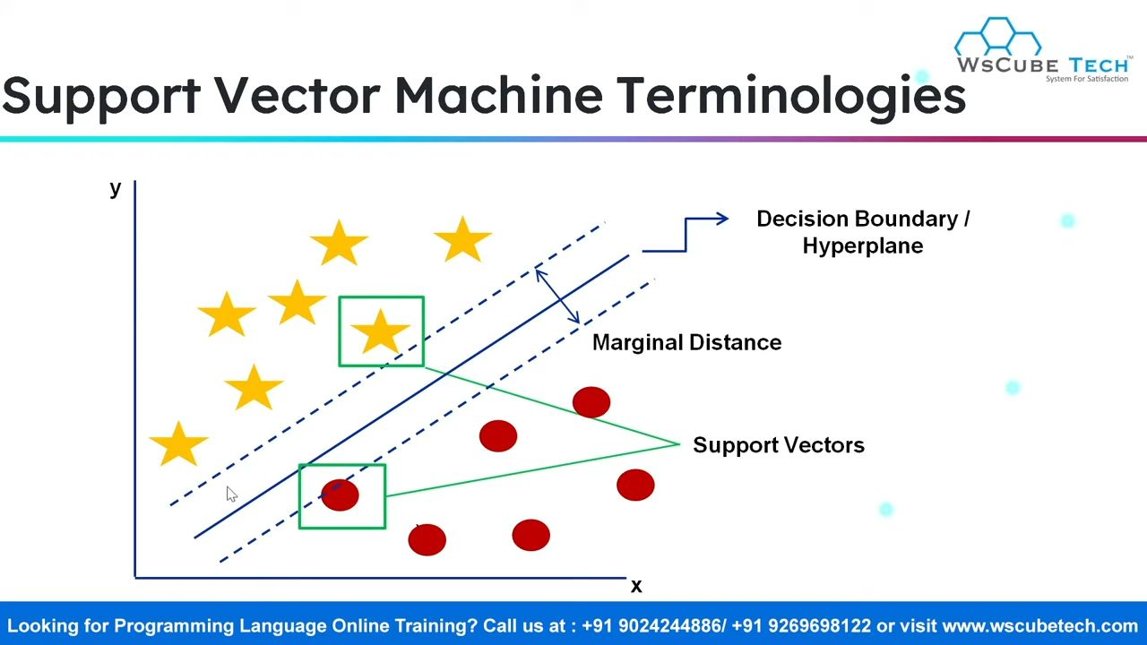  
[07:02](https://youtu.be/RiyMwjZ-joQ?t=422)  
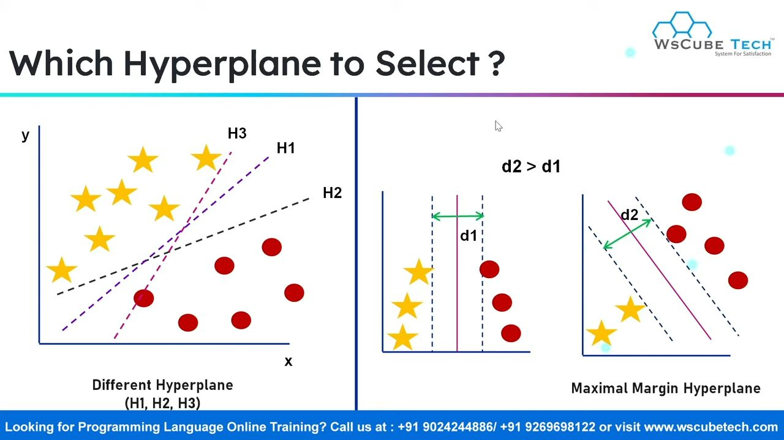  
[08:24](https://youtu.be/RiyMwjZ-joQ?t=504)  
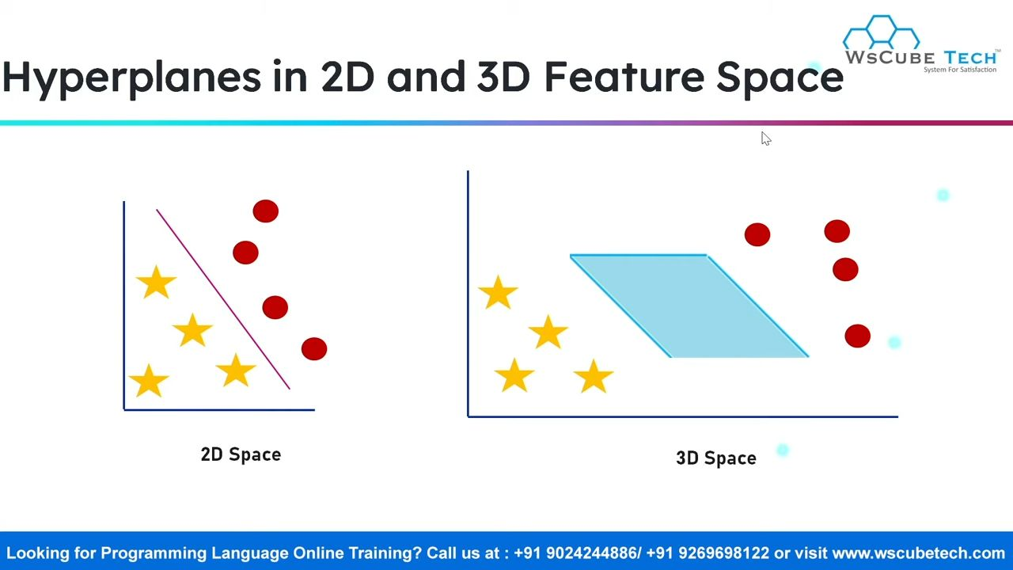

[09:38](https://youtu.be/RiyMwjZ-joQ?t=578)  
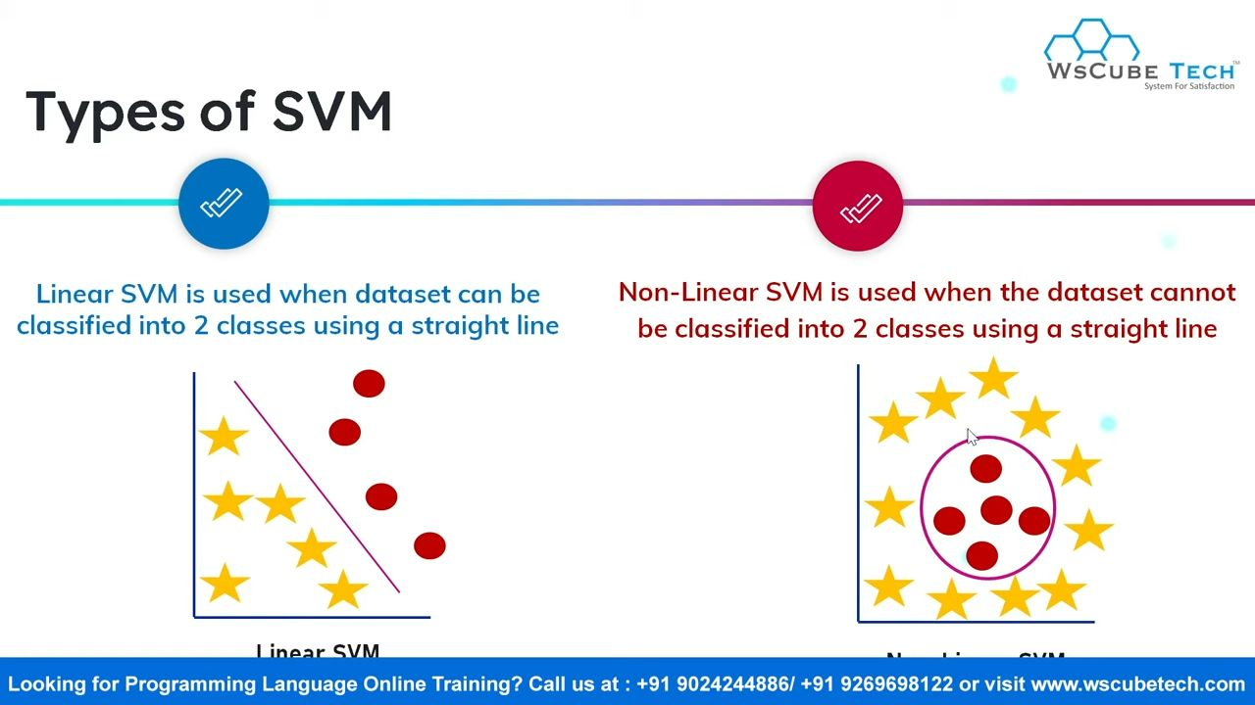

[11:19](https://youtu.be/RiyMwjZ-joQ?t=679)  
